Taršos leidimų išdavimo, pakeitimo
ir galiojimo panaikinimo taisyklių
2 priedas

PARAIŠKA
GAUTI TARŠOS LEIDIMĄ

[ 3] [0 ] [6 ] [9 ] [7 ] [ 4] [ 9] [ 8] [1 ]

(Juridinio (-ių asmens (-ų) kodas (-ai))
MB AVAMETALS
Studentų g. 45, R1, LT-08107 Vilnius +370 65568281, el. p. arturgilys@gmail.com
(Ūkinės veiklos vykdytojo (-ų), teikiančio (-ių) paraišką, pavadinimas (-ai), buveinės adresas (-ai), tel. Nr., el. paštas (-ai))

MB AVAMETALS atliekų tvarkymo sandėlis, Buivydiškių g. 22, LT- 07195 Vilnius
(ūkinės veiklos objekto pavadinimas, adresas)

3.1. apdorojamos atliekos (naudojamos ar šalinamos, įskaitant laikymą ir paruošimą naudoti ir šalinti), išskyrus atvejus, kai vadovaujantis Taršos integruotos prevencijos ir kontrolės leidimų išdavimo, pakeitimo ir panaikinimo taisyklių, patvirtintų Lietuvos Respublikos aplinkos ministro 2013 m. liepos 15 d. įsakymu Nr. D1-528 „Dėl Taršos integruotos prevencijos ir kontrolės leidimų išdavimo, pakeitimo ir galiojimo panaikinimo taisyklių patvirtinimo“, 1 priedu tokiai veiklai reikalingas Taršos integruotos prevencijos ir kontrolės leidimas;
(kokius kriterijus pagal Taisyklių 1 priedą atitinka įrenginys)

Direktorius Artūras Gilys, tel. +370 655 68281, el. p., arturgilys@gmail.com
(kontaktinio (-ių) asmens (-ų) duomenys, tel. Nr., el. paštas (-ai))

___2025-10-24_________________
(paraiškos užpildymo data)

I. BENDROJI PARAIŠKOS DALIS
1. INFORMACIJA APIE ĮRENGINĮ
25. Bendrojoje paraiškos dalyje nurodoma: 25.1. aprašomojoje dalyje – informacija apie įrenginį (jo dalį, kelis įrenginius ar jų dalis), jame vykdomą ir numatomą vykdyti veiklą:
25.1.1. trumpa aprašomoji informacija apie visus toje vietoje (ar keliose vietose, jei leidimo prašoma vienos savivaldybės teritorijoje esantiems keliems įrenginiams) to paties ūkinės veiklos vykdytojo eksploatuojamus ir (ar) planuojamus eksploatuoti įrenginius, galinčius sukelti teršalų išmetimą ar išleidimą, nurodant įrenginių techninius parametrus neatsižvelgiant, ar įrenginiai atitinka Taisyklių 4.3 papunktį, leidimo keitimo tikslą (ką planuojama pakeisti, koks ūkinės veiklos pakeitimo pobūdis, mastas ir pan.);
Ūkinė veikla bus vykdoma Buivydiškių g. 22, Vilnius. Atliekų laikymas bus vykdomas gamybos pramonės paskirties pastate (unikalus Nr.: 1098-4008-9028). Veikla bus vykdoma dalyje pastato, kurio bendras plotas 1556,94 m². Viso veiklai vykdyti bus naudojamas tik 133 m² ploto patalpų dalis (nuomos sutartis Nr. SUT/2024/09/01. Atliekos nebus iškraunamos, laikomos teritorijoje. Atvežtų atliekų patikra, svėrimas, laikymas ir tvarkymas bus vykdoma sandėlyje.
Žemės sklypo (unikalus žemės sklypo Nr. 0101-0020-0070) paskirtis (pobūdis):
- kita (Pramonės ir sandėliavimo objektų teritorijos)
- kita (administracinės ir gamybinės paskirties pastatams eksploatuoti).
Žemės sklypas nuosavybės teise priklauso Lietuvos Respublikai, 50 m išnuomotas UAB „Betoforma“. Visa atliekų tvarkymo veikla bus vykdoma tik uždarame sandėlyje.
Planuojama atliekų apdorojimo veikla R12 (atliekų būsenos ar sudėties pakeitimas, prieš vykdant su jomis bet kurią iš R1–R11 veiklų) ir laikymo veikla R13 (R1–R12 veiklomis naudoti skirtų atliekų laikymas). Veiklos vykdytojas kitų įrenginių neeksploatuoja. Vadovaujantis Planuojamos ūkinės veiklos objekto patikrinimo prieš eksploatavimo pradžią tvarkos aprašo, patvirtinto Lietuvos Respublikos aplinkos ministro 2021-07-30 įsakymu Nr. D1-444, 5 punktu, prieš pradėdama eksploatuoti ūkinės veiklos objektą ir vykdyti ūkinę veiklą, įmonė prieš 25 darbo dienas informuos Agentūrą Tvarkos apraše nustatyta tvarka ir iki patikrinimo prieš veiklos pradžią atliekų tvarkymo įrenginys bus pilnai įrengtas, jame bus visos Leidime ir Reglamente numatytos priemonės, reikalingos veiklai vykdyti ir aplinkos apsaugai užtikrinti.
Įvažiavimas į pastatą parodytas pav. 1. Transporto priemonė įvažiuos į pastatą, kur vyks atliekų iškrovimas. Atvežtos atliekos iškarto iškraunamos pastate, lauko teritorijoje atliekos nebus iškraunamos, laikomos ar kitaip tvarkomos. Teršalai į aplinkos orą, paviršinius vandenis neišsiskirs, nes veikla bus vykdoma uždarose patalpose. Viduje pastato atliekos bus rankiniu būdu perkeliamos iš atvežto transporto, didelių gabaritų atliekos nebus priimamos.

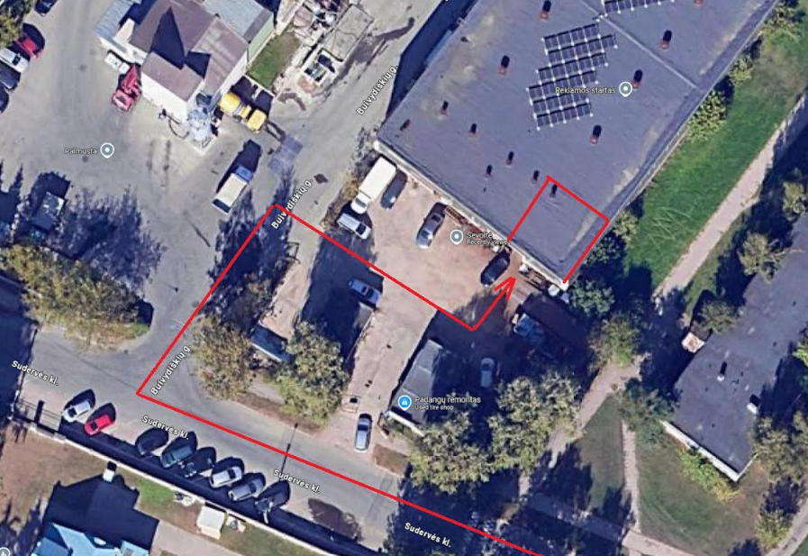
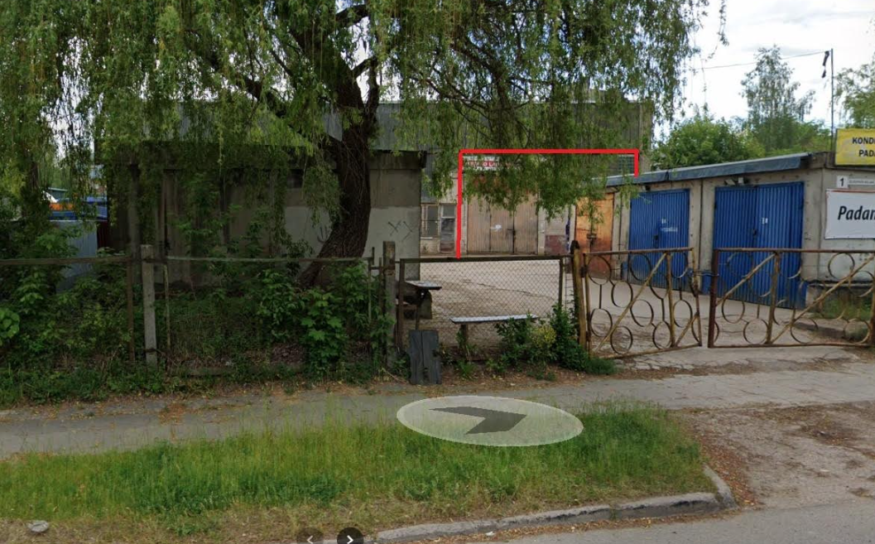
1 pav. Įvažiavimas teritoriją (Buivydiškių g.22, Vilnius)
25.1.2. Planuojamo eksploatuoti įrenginio ar įrenginių projektinis pajėgumas pagal Taisyklių 1 priede nurodytus kriterijus, išsamus įrenginyje ar įrenginiuose vykdomos ir planuojamos vykdyti veiklos, naudojamų technologijų aprašas (įskaitant išmetamų ar išleidžiamų teršalų šaltinius, 4 išmetamus ar išleidžiamus teršalus, jei jie neįrašyti specialiosiose paraiškos dalyse). Naujam įrenginiui nurodoma statybos pradžia ir planuojama veiklos pradžia, esamam įrenginiui, kurio veikimą planuojama pakeisti ar išplėsti – numatoma veiklos, pakeitus leidimą, pradžia. Nurodyta informacija ar jos dalis gali būti neteikiama, jei ši informacija ar jos dalis išdėstoma kartu su paraiška teikiamame atliekų naudojimo ar šalinimo techniniame reglamente, nurodytame Atliekų tvarkymo įstatymo 10 straipsnyje ir parengtame pagal Atliekų tvarkymo taisyklių, patvirtintų Lietuvos Respublikos aplinkos ministro 1999 m. liepos 14 d. įsakymu Nr. 217 „Dėl Atliekų tvarkymo taisyklių patvirtinimo“ (toliau – Atliekų tvarkymo taisyklės), 3 priedą (toliau – atliekų naudojimo ar šalinimo techninis reglamentas). Tokiu atveju pateikiama nuoroda į konkretų atliekų naudojimo ar šalinimo techninio reglamento punktą
Išsamus įrenginyje planuojamos vykdyti ūkinės veiklos naudojamų technologijų aprašymas yra pateiktas Atliekų naudojimo ar šalinimo techninio reglamento 2.1 punkte, o planuojamos ūkinės veiklos pajėgumai yra pateikti Atliekų naudojimo ar šalinimo techninio reglamento 2.2 punkte. Vadovaujantis Atliekų tvarkymo įstatymo nuostatais: naudoti skirtų nepavojingųjų atliekų laikymas iki apdorojimo galimas: ne ilgiau kaip vienerius metus. Atitinkamai surinkus optimalų šių atliekų kiekį, jos išvežamos ir priduodamos kitiems atliekų tvarkytojams.
Naujų statinių nestatoma, veikla bus esamose patalpose. Teršalai aplinką neišsiskirs.
Bus priimamos tokios atliekos: (02 01 10 ) metalų atliekos, (15 01 04) metalinės pakuotės, (16 01 16) suskystintų dujų balionai, (16 01 17) juodieji metai, (16 01 18) spalvotieji metalai, (16 02 14) nebenaudojama įranga, nenurodyta 16 02 09-16 02 13, (16 02 16) naudoti laidai išimti iš nebenaudojamos įrangos, nenurodytos 16 02 15, (17 04 01) varis, bronza, žalvaris, (17 04 02) aliuminis, (17 04 03) švinas, (17 04 04) cinkas, (17 04 05) geležis ir plienas, (17 04 06) alavas, (17 04 11) kabeliai, nenurodyti 17 04 10, (19 10 01) geležis ir plieno atliekos, (19 12 02) juodieji metalai, (19 12 03) spalvotieji metalai, (20 01 40) metalai, (20 01 36) nebenaudojama elektros ir elektrinė įranga, nenurodyta 20 01 21, 20 01 23 ir 20 01 35 pozicijos, (16 0601*) švino akumuliatoriai. Technologinis procesas, srautai, pateikti atliekų naudojimo ir šalinimo techniniame reglamente 2 skyriaus: 2.1 ir 2.2 punktai. Planuojama laikyti 51,5 tonas nepavojingų ir 2,0 tonas pavojingų atliekų vienu metu.
Metinis apdorojamų atliekų kiekis nustatytas atsižvelgiant į darbuotojų skaičių (planuojama, kad iki 4 darbuotojų, nuo pirmadienio iki penktadienio nuo 8.00 iki 17.00 val. Per metus yra vidutiniškai 252 d. d. Planuojama apdoroti (paruošti naudojimui): 9,5 t/dieną, 252 d. d. x 9,5 t = 2394 t/metus atliekų. Įmonė stebės GPAIS apskaitoje esančius atliekų likučius ir kontroliuos, kad per dieną nebūtų apdorojama daugiau kaip 9,5 t atliekų, taip pat nebūtų viršytas didžiausias vienu metu leidžiamas laikyti atliekų kiekis.
Atliekų rūšiavimą bei pjaustymą į smulkesnius gabaritus numatoma vykdyti rankiniu būdu. Šiems darbams atlikti numatyti du darbuotojai, kurie per darbo dieną gali išrūšiuoti į spalvotus/juoduosius metalus bei esant reikalui supjaustyti į mažesnius gabaritus po 4,75 t per dieną. Viso numatomas pajėgumas – 9,5 t/d.
Atliekų tvarkymo metu susidarančios atliekos laikomos joms skirtose zonose iki kol jos bus perduodamos, pagal sudarytas rašytines sutartis, atitinkamiems atliekų tvarkytojams, registruotiems GPAIS. Išsami informacija apie atliekų tvarkymo metu susidarančias atliekas, jų kiekius pateikta Specialioje paraiškos Taršos leidimui gauti dalyje Atliekų naudojimas ir laikymas.
Atliekos iškraunamos rankiniu būdu arba autokrautuvu, priklausomai nuo siuntos dydžio patalpose priėmimo zonoje. Atliekos sudedamos į didmaišius, konteinerius arba ant padėklų, pasveriamos įmonės svarstyklėmis. ir nuvežamos, nunešamos į atitinkamas zonas. Esant reikalui metalų atliekos rankiniu būdu gali būti išrūšiuojamos į spalvotus/juoduosius metalus. Didelių gabaritų atliekos gali būti supjaustomos į mažesnius, siekiant kompaktiškesnio atliekų laikymo bei lengvesnio transportavimo galutiniam atliekų tvarkytojui. Susidariusios atliekos išvežamos tolimesniam perdirbimui atliekas tvarkančiomis įmonėmis.
Planuojama veiklos pradžia:
Įmonė planuoja pradėti veiklą nedelsiant gavus atsakingos institucijos Taršos leidimą bei atlikus objekto patikrinimą pagal Planuojamos ūkinės veiklos objekto patikrinimo prieš eksploatavimo pradžią tvarkos aprašo reikalavimus.

25.1.3. jei paraiška gauti ar pakeisti leidimą teikiama kurą deginančių įrenginių eksploatavimui – pateikiami dokumentai, įrodantys jų vardinę (nominalią) šiluminę galią, tipą (dyzelinis variklis, dujų turbina, dvejopo kuro variklis, kitas variklis ar kitas kurą deginantis įrenginys), vidutinę naudojamą apkrovą, informacija apie metinį veikimo valandų skaičių (kai pagal Taisyklių 36.5 papunktį teikiama deklaracija apie veikimo valandų skaičių); teikiant informaciją apie esamus vidutinius kurą deginančius įrenginius, jei tiksli jų veikimo (eksploatacijos) pradžios data nežinoma, – pateikiami dokumentai, įrodantys, kad įrenginys pradėjo veikti (pradėtas eksploatuoti) iki 2018 m. gruodžio 20 d.;
Paraiška gauti leidimą teikiama ne dėl kurą deginančių įrenginių eksploatavimui, todėl skyrius nepildomas.
25.1.4. ar įrenginys atitinka bent vieną Taisyklių 1 priedo 1 priedėlyje nurodytą kriterijų; jei taip, – nurodomas konkretus kriterijus (kriterijai);
Vykdoma veikla nesusijusi su kvapų susidarymu, todėl kvapų sklidimas aplinkos ore neskaičiuojamas.
25.1.5. įrenginio eksploatavimo vietos sąlygos (aplinkos elementų, į kuriuos bus išmetami ar išleidžiami teršalai foninis užterštumo lygis pagal atskirus iš įrenginio veiklos vykdymo metu išmetamus ar išleidžiamus teršalus, geografinės sąlygos (kalnas, slėnis ir pan., atvira neapgyvendinta vietovė ir kt.). Foninis aplinkos oro užterštumo lygis yra pagal foninio aplinkos oro užterštumo ir meteorologinių duomenų naudojimo tvarką įvertintas aplinkos oro užterštumo lygis;
Įmonė veiklą vykdys Buivydiškių g. 22, Vilnius ( Priedas Nr. 1). Nekilnojamojo turto registro centrinio duomenų banko išrašas pateiktas (Priede Nr. 1.) Veikla bus vykdoma dalyje pastato, kurio bendras plotas 1556,94 m². Viso veiklai vykdyti bus naudojamas tik 133 m² ploto patalpų dalis (nuomos sutartis Nr. SUT/2024/09/01. Atliekos nebus iškraunamos, laikomos teritorijoje. Atvežtų atliekų patikra, svėrimas, laikymas ir tvarkymas bus vykdoma sandėlyje.
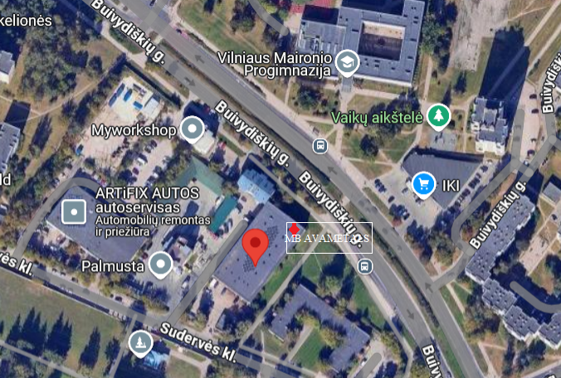
2 pav. Planuojama veiklos situacijos planas (Buivydiškių g.22, Vilnius)
Atliekas atveš atliekų siuntėjai savo transportu. Susikaupusias atliekas išveš pirkėjai. Atliekų krovimo darbai vykdomi rankiniu ar elektriniu krautuvu. Teršalai į aplinkos orą neišsiskirs. Atsižvelgiant į tai, kad planuojama ūkinė veikla neturės įtakos aplinkos taršai. Vadovaujantis viešai teikiama informacija nustatyta, kad teritorija, kurioje yra pastatas, nepatenka į jautrias aplinkos apsaugos požiūriu teritorijas – vandens pakrančių zonas, potvynių zonas, karstinį regioną, gėlo ir mineralinio vandens vandenvietes, jų apsaugos zonas ir juostas. Šalia įmonės veikiančios įmonės: „ArtiFIXAUTOS“ autoservisas, UAB „Palmusta“ betono mazgas, prekybos centras IKI. Atstumas iki Vilniaus Maironio progimnazijos yra už 104 metrų, o artimiausias gyvenamas namas yra už111 metrų. Artimiausia gydymo įstaiga Šeškinės polikliniką yra už 733 metrų į rytų pusę.
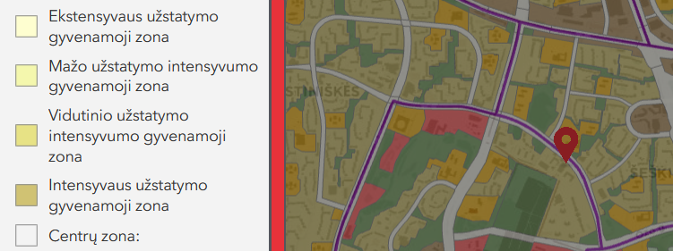
3 pav. Iš bendrojo Vilniaus miesto plano
Ūkinė veikla bus vykdoma Buivydiškių g. 22, Vilnius. Atliekų laikymas bus vykdomas gamybos pramonės paskirties pastate (unikalus Nr.: 1098-4008-9028). Veikla bus vykdoma tik pastato dalyje, kurios plotas – 133 m². Žemės sklypo (unikalus žemės sklypo žemės sklype Nr. 0101-0020-0070) paskirtis – kita (pramonės ir sandėliavimo objektų teritorijos). Žemės sklypas nuosavybės teise priklauso Lietuvos Respublikai, 50 m išnuomotas UAB „Betoforma“. Visa atliekų tvarkymo veikla bus vykdoma tik uždarame sandėlyje. Sklypo nekilnojamo turto išrašas pridedamas, kuriame nurodyta, kad Vilniaus miesto savivaldybės mero 2025-04-30 potvarkiu Nr. 955-690/25 (įsigalioja 2025-05-12), žemės sklypui nustatytas papildomas naudojimo būdas – pramonės ir sandėliavimo objektų teritorijos. Todėl sklypo naudojimo būdas tinkamas gamybos pramonės sandėlių eksploatavimui bei atliekų tvarkymo veiklai vykdyti. Tai iš esmės nėra naujas įrenginys kadangi nauji statiniai nėra numatomi, o iki MB „AVAMETALS“ pavojingų ir nepavojingų atliekų tvarkymo veiklą toje pačioje vietoje vykdė UAB „Sevoltė“, kuriai buvo Aplinkos apsaugos departamento išduotas TIPK leidimas Nr. VR-4.7-V-02-283, kuris suderintas ir su Vilniaus miesto savivaldybe. 2017-10-20 Aplinkos apsaugos agentūra atnaujino leidimą ir suteikė numerį VR-4.7-V-02-283/TL-V.7-70/2017. Šiuo metu UAB „Sevoltė“ nutraukė atliekų tvarkymo veiklą ir jos vietoje MB „AVAMETALS“ numato tęsti identišką veiklą, tačiau mažesniais pajėgumais.

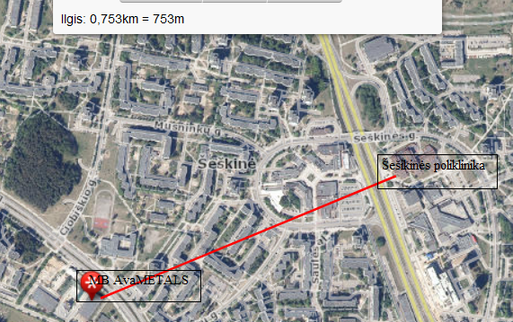
4 pav. Artimiausia sveikatos priežiūros įstaiga https://old.maps.lt/map/
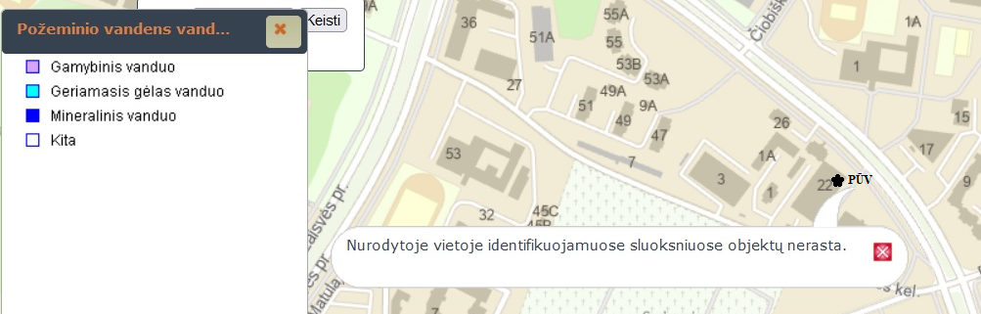
5 pav. Planuojama veikla nepatenka į vandenviečių apsaugines zonas planas (Buivydiškių g.22, Vilnius)
Artimiausios saugomos teritorijos nuo planuojamos veiklos yra:
- iki Šeškinės ozo yra 1303 m atstumas;
- iki Šeškinės šlaitų geomorfologinio draustinio yra 1489 m atstumas;
- iki Karoliniškių kraštovaizdžio draustinio yra 1036 m atstumas.
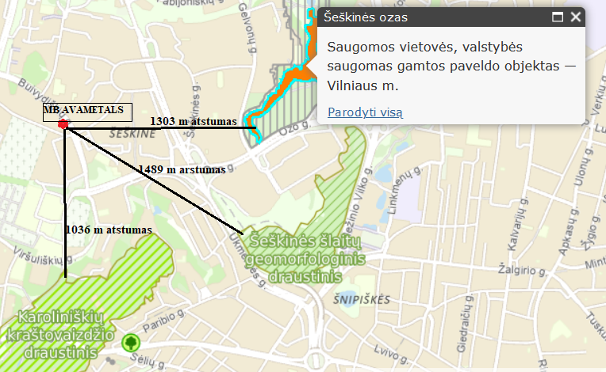
6 pav. Artimiausios saugomos teritorijos
Artimiausios saugoma NATŪRA 2000 teritorija upė Neris už 22322 metrų nuo planuojamos veiklos ir į pietryčius Antakalnio bunkeriai ( 9050 žolių turtingi eglynai) už 5365 metrų. Neries kilpų apylinkės. Teritorijos plotas – 5440 ha. Teritorijos ribos patvirtintos LR aplinkos ministro 2019 m. gegužės 30 d. įsakymu Nr. D1-334. Neries upė. Teritorijos plotas – 2455 ha. Teritorijos ribos patvirtintos LR aplinkos ministro 2018-04-19 įsakymu Nr. D1-317 Čia saugomos šios natūralios bendrijos ir retosios gyvūnų rūšys: 260, Upių sraunumos su kurklių bendrijomis, Baltijos lašiša, kartuolė, paprastasis kirtiklis, paprastasis kūjagalvis, pleištinė skėtė, salatis, ūdra, upinė nėgė. Išsaugoti europinio plačiausio žiemojimo buveinėje šios rūšies gyvūnų žiemojimui palankų mikroklimatą ne mažesniame kaip 0,04 ha plote, kuriame būtų reguliariai aptinkama ne mažiau kaip 20 žiemojančių europinio plačiausio individų.
Artimiausios saugoma NATŪRA 2000 teritorijos nuo planuojamos veiklos yra:
- iki Neries upės yra 2322 m atstumas;
- iki Antakalnio bunkerių yra 5365 m atstumas.
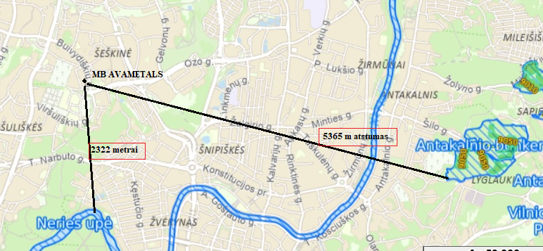
7 pav. Artimiausios saugomos teritorijos NATŪRA 2000
25.1.6. priemonės ir veiksmai teršalų išmetimo ar išleidimo iš įrenginio prevencijai arba, jeigu to padaryti neįmanoma, – iš įrenginio išmetamo ar išleidžiamo teršalų kiekio mažinimui; kai įrenginyje vykdomos veiklos ir su tuo susijusios aplinkos taršos intensyvumas pagal technologiją per metus (ar per parą) reikšmingai skiriasi arba tam tikru konkrečiu periodu veikla nevykdoma, pateikiama informacija apie skirtingo intensyvumo veiklos vykdymo laikotarpius;
Prevencijos priemonės teršalams į aplinką nenumatomos, ne teršalai į aplinka neišsiskiria.
25.1.7. įrenginyje numatytos ar naudojamos atliekų susidarymo prevencijos priemonės (taikoma ne atliekas tvarkančioms įmonėms);
Įmonė yra atliekas tvarkanti įmonė, todėl Taisyklių 25.1.7. papunkčio informacija neteikiama.
25.1.8. planuojami naudoti vandens šaltiniai, vandens poreikis, nuotekų tvarkymo būdai. Ši informacija neteikiama, jei ji įrašyta specialiosiose paraiškos dalyse „Nuotekų tvarkymas ir išleidimas“ ir (ar) „Vandens išgavimas iš paviršinių vandens telkinių“;
Nuomojamose talpose yra miesto centralizuotas vandentiekis ir komunalinių nuotekų tinklai ir pagal nuomos sutartį už vandens tiekimą, nuotekų tvarkymą atsakinga nuomojant įmonė UAB „Betoforma“. Pridedama nuomos sutartį ( žr. priedas Nr.2). Vanduo gamyboje nebus naudojamas.
25.1.9. informacija apie įrenginio neįprastas (neatitiktines) veiklos sąlygas ir numatytas priemones taršai sumažinti, kad nebūtų viršijamos aplinkos kokybės normos; informacija apie tokių sąlygų galimą trukmę, pagrindžiant, kad nurodyta trukmė yra įmanomai trumpiausia, (išskyrus atvejus, kai ši informacija pateikiama specialiosiose paraiškos dalyse);
Neįprastų (neatitiktinių) veiklos vykdymo sąlygų nenumatoma. Teritorijoje atliekos nebus laikomos, iškraunamos. Visos atliekos bus iškraunamos ir laikomos už uždarose patalpose. Atvežtos atliekos patikrinamos, pasveriamos pastate ir iš karto nuvežamos į atitinkamas zonas. Krituliai ant atliekų nepateks. Teritorijoje krovos darbai nebus vykdomi. Švino akumuliatoriai bus laikomi plastikinėse dėžėse patalpose. Išsiliejimo į aplinkoje nebus, nes priėmimas atliekų bus vykdomas pastate ir taip pat laikomos. Darbai bus vykdomi dienos metu ir uždarose patalpose ir triukšmą keliančių darbų nebus vykdoma, tai triukšmo mažinimui priemonių nenumatoma.
25.1.10. statybą leidžiančio dokumento numeris ir data, kai jį privaloma turėti teisės aktų nustatyta tvarka, ir jo nuoroda, jei dokumentas viešai paskelbtas;
Naujos statybos neplanuojamos, todėl statybą leidžiantis dokumentai nepateikiami. Vadovaujantis Lietuvos Respublikos planuojamos ūkinės veiklos poveikio aplinkai vertinimo įstatymo 3 straipsniu ir šio įstatymo 1 ir 2 priedu, dėl savo pobūdžio, masto ir numatomos vietos ypatumų veikla nedarys reikšmingo poveikio aplinkai, todėl planuojamos ūkinės veiklos poveikio aplinkai vertinimo atlikti neprivaloma Teisės aktų nustatyta tvarka ūkinei veiklai nėra privaloma turėti ir (ar) gauti statybą leidžiantį dokumentą. Planuojama ūkinė veikla – nepavojingųjų atliekų laikymas iki 100 t ir (ar) paruošimo naudoti ar šalinti pajėgumas – 10 ar daugiau tonų per parą (nepasiekiamas kriterijus 11.5. nepavojingųjų atliekų laikymas, įskaitant jų paruošimą naudoti, išskyrus paruošimą naudoti pakartotinai, arba šalinti, kai vienu metu laikoma 100 ar daugiau tonų atliekų ir 9,9 t atliekų per parą). Todėl planuojama ūkinė veikla neatitinka Lietuvos Respublikos planuojamos ūkinės veiklos poveikio aplinkai vertinimo įstatymo 1 ir 2 priedo kriterijų. Atitinkamai atranka ir poveikio aplinkai vertinimo procedūros nebuvo atliktos, Taisyklių 25.1.10. papunktyje informacija neteikiama.
25.1.11. jei atliktos atrankos ar poveikio aplinkai vertinimo procedūros – PAV sprendimo ar atrankos išvados data, numeris ir išsami informacija, kaip įgyvendintos ar bus iki ūkinės veiklos vykdymo pradžios įgyvendintos PAV sprendime nustatytos planuojamos ūkinės veiklos įgyvendinimo sąlygos ir priemonės išvengti aplinkai reikšmingo neigiamo poveikio, jį sumažinti, atkurti, kas pažeista ir (ar) jį kompensuoti, atrankos išvadoje nurodytos priemonės išvengti aplinkai reikšmingo neigiamo poveikio ir (ar) užkirsti jam kelią, kurios turi būti įgyvendintos iki ūkinės veiklos vykdymo pradžios ar ūkinės veiklos vykdymo (įrenginio eksploatavimo) metu;
Skyrius nepildomas.
25.1.12. jei vadovaujantis Lietuvos Respublikos visuomenės sveikatos priežiūros įstatymu atliktas poveikio visuomenės sveikatai vertinimas, pateikiama nuoroda į poveikio visuomenės sveikatai vertinimo dokumentus. Ši informacija teikiama, jei įrenginys atitinka bent vieną Taisyklių 1 priedo 1 priedėlyje nurodytą kriterijų;
Įrenginys neatitinka nei vieno Taisyklių 1 priedo 1 priedelyje nurodyto kriterijaus, todėl poveikio visuomenės sveikatai vertinimas neatliekamas ir Poveikio visuomenės sveikatai vertinimo ataskaita neteikiama.
25.2. bendrosios dalies lentelėse – sąrašai planuojamų naudoti žaliavų ir pagalbinių medžiagų, įskaitant chemines medžiagas ir cheminius mišinius, kurą, jų kiekis, informacija apie klasifikaciją, informacija, ar medžiagos įrašytos į autorizuotinų cheminių medžiagų, kandidatinį labai didelį susirūpinimą keliančių cheminių medžiagų autorizacijos, vandens taršos prioritetinių pavojingų medžiagų ar pavojingų medžiagų sąrašus, kokiu tikslu ir kokiuose procesuose ir kokiu būdu planuojamos naudoti, saugojimo (laikymo), transportavimo būdai ir sąlygos, informacija apie aplinkos taršos riziką, informacija apie susirūpinimą keliančių pavojingųjų medžiagų naudojimo mažinimą ir saugos duomenų lapai; kurą deginančių įrenginių atveju – kuro rūšis pagal Vidutinių kurą deginančių įrenginių normose nurodytas kuro rūšis; deginant kūrenamąjį (sunkųjį) mazutą, – sieros kiekis jame pagal masę
Veiklos metu gaminiai nebus gaminami ir žaliavos ar pagalbinės medžiagos, cheminės, lengvai užsidegančių medžiagų n nebus naudojamos. Įmonės veikloje naudojamas elektrinis autokrautuvas. Pavojingų atliekų laikymo zonoje bus dėžė su sorbentais, nors ir panaudoti švino akumuliatoriai bus laikomi plastikinėse dėžėse.
26. Jei veiklos vykdytojas nori gauti leidimą kelių įrenginių ar jų dalių eksploatavimui, Taisyklių 25.1.6–25.1.9 ir 25.2 papunkčiuose nurodytą informaciją paraiškoje turi pateikti atskirai (atskirose lentelėse) apie kiekvieną įrenginį, kurio eksploatavimui reikia turėti leidimą.
Įmonė nepageidauja gauti leidimo kelių įrenginių ar jų dalių eksploatavimui, todėl nepateikiama atskira Taisyklių 25.1.6–25.1.9 ir 25.2 papunkčių informacija.

Žaliavų, kuro ir cheminių medžiagų naudojimas gamyboje

1 lentelė. Įrenginyje naudojamos žaliavos, kuras ir papildomos medžiagos.

Eil. Nr. | Žaliavos, kuro rūšies arba medžiagos pavadinimas | Planuojamas naudoti kiekis, matavimo vnt. (t, m³ ar kt. per metus) | Kiekis, vienu metu saugomas vietoje (t, m³ ar kt. per metus), saugojimo būdas (atvira aikštelė ar talpyklos, uždarytos talpyklos ar uždengta aikštelė ir pan.)
1. | Sorbentai | 0,02 t/m | 10 kg patalpoje polietileno maišas
2. | Elektros energija | 250 kWh | -

2 lentelė. Įrenginyje naudojamos pavojingos cheminės medžiagos ir cheminiai mišiniai

Lentelė nepildoma, nes pavojingos medžiagos ir mišiniai veikloje nebus naudojami

Taršos leidimų išdavimo, pakeitimo ir galiojimo panaikinimo taisyklių
2 priedo 4 priedėlio A dalis
SPECIALIOJI PARAIŠKOS DALIS

ATLIEKŲ APDOROJIMAS (NAUDOJIMAS AR ŠALINIMAS, ĮSKAITANT LAIKYMĄ IR PARUOŠIMĄ NAUDOTI AR ŠALINTI)

NEPAVOJINGOSIOS ATLIEKOS

1 lentelė. Didžiausias numatomas laikyti nepavojingųjų atliekų kiekis
Įrenginio pavadinimas ______Atliekų tvarkymo sandėlis___________________________________________________

Eil. Nr. | Atliekos |  |  | Atliekų laikymas
Eil. Nr. | Kodas | Pavadinimas | Patikslintas pavadinimas | Atliekų tvarkymo veiklos kodas (R13 ir (arba) D15) | Didžiausias vienu metu numatomas laikyti bendras atliekų, įskaitant apdorojimo metu susidarančias atliekas, kiekis, t
1 | 2 | 3 | 4 | 5 | 6
1. | 02 01 10 | Metalų atliekos | Metalų atliekos (žemės ūkyje ) | R13 | 51,5
2. | 15 01 04 | Metalinės pakuotės | Aliumininės pakuotės, kitos metalinės pakuotės | R13 | 51,5
3. | 16 01 16 | Suskystintų dujų balionai | Suskystintų dujų balionai | R13 | 51,5
4. | 16 01 17 | Juodieji metalai | Juodieji metalai (armatūros, metalinės konstrukcijos) | R13 | 51,5
5. | 16 01 18 | Spalvotieji metai | Spalvotieji metai (smulkios spalvotų metalų atliekos) | R13 | 51,5
6 | 16 02 16 | Sudedamosios dalys, išimtos iš nebenaudojamos įrangos, nenurodytos 16 02 15 | Laidai išimti iš įrangos ir prietaisų. | R13 | 51,5
7 | 17 04 01 | Varis, bronza, žalvaris | Varis, bronza, žalvaris (įskaitant jų lydinius) statybos ir griovimo veikloje susidarančios atliekos | R13 | 51,5
8 | 17 04 02 | Aliuminis | Aliuminis | R13 | 51,5
9 | 17 04 03 | Švinas | Švinas | R13 | 51,5
10 | 16 02 14 | Nebenaudojama įranga, nenurodyta 16 02 09–16 02 13 | Stambi elektros ir elektroninė įranga | R13 | 51,5
11 | 17 04 04 | Cinkas | Cinko atliekos | R13 | 51,5
12 | 17 04 05 | Geležis ir plienas | Geležies ir plieno atliekos | R13 | 51,5
13 | 17 04 06 | Alavas | Alavo atliekos | R13 | 51,5
14 | 17 04 11 | Kabeliai, nenurodyti 17 04 10 | Kabeliai | R13 | 51,5
15 | 19 10 01 | Geležies ir plieno atliekos | Geležies ir plieno atliekos (po atliekų rūšiavimo) | R13 | 51,5
16 | 19 12 02 | Juodieji metalai | Juodieji metalai po elektros ir elektroninės įrangos atliekų apdorojimo | R13 | 51,5
17 | 19 12 03 | Spalvotieji metalai | Spalvotieji metalai | R13 | 51,5
18 | 20 01 40 | Metalai | Metalai | R13 | 51,5
19 | 20 01 36 | Nebenaudojama elektros ir elektroninė įranga, nenurodyta 20 01 21, 20 01 23 ir 20 01 35 pozicijose | Nepavojinga stambi elektros ir elektroninė įranga (skalbimo mašinos, viryklės) | R13 | 51,5

2 lentelė. Didžiausias numatomas laikyti nepavojingųjų atliekų kiekis jų susidarymo vietoje iki surinkimo (S8)
Lentelė nepildoma, nes atliekos nebus laikomos jų susidarymo vietoje iki surinkimo (S8).
3 lentelė. Numatomos naudoti, išskyrus numatomas laikyti ir paruošti naudoti, nepavojingosios atliekos
Lentelė nepildoma, nes tokia veikla nebus vykdoma.
4 lentelė. Numatomos šalinti, išskyrus numatomas laikyti ir paruošti šalinti, nepavojingosios atliekos
Lentelė nepildoma, nes atliekos nebus šalinamos.

5 lentelė. Numatomos paruošti naudoti ir (arba) šalinti nepavojingosios atliekos
Įrenginio pavadinimas__ Atliekų tvarkymo sandėlis__________________________________________________________

Eil. Nr. | Numatomos paruošti naudoti ir (arba) šalinti atliekos |  |  | Atliekų paruošimas naudoti ir (arba) šalinti
Eil. Nr. | Kodas | Pavadinimas | Patikslintas pavadinimas | Atliekos tvarkymo veiklos kodas (D8, D9, D13, D14, R12, S5) | Projektinis įrenginio pajėgumas, t/m.
1 | 2 | 3 | 4 | 5 | 6
1. | 02 01 10 | Metalų atliekos | Metalų atliekos (žemės ūkyje ) | R12 | 2394
2. | 15 01 04 | Metalinės pakuotės | Aliumininės pakuotės, kitos metalinės pakuotės | R12 | 2394
3 | 16 01 16 | Suskystintų dujų balionai | Suskystintų dujų balionai | R12 | 2394
4 | 16 01 17 | Juodieji metalai | Juodieji metalai (armatūros, metalinės konstrukcijos) | R12 | 2394
5 | 16 01 18 | Spalvotieji metai | Spalvotieji metai (smulkios spalvotų metalų atliekos) | R12 | 2394
6 | 17 04 01 | Varis, bronza, žalvaris | Varis, bronza, žalvaris (įskaitant jų lydinius) statybos ir griovimo veikloje susidarančios atliekos | R12 | 2394
7 | 17 04 02 | Aliuminis | Aliuminis | R12 | 2394
8 | 17 04 03 | Švinas | Švinas | R12 | 2394
9 | 16 02 14 | Nebenaudojama įranga, nenurodyta 16 02 09–16 02 13 | Stambi elektros ir elektroninė įranga | R12 | 2394
10 | 17 04 04 | Cinkas | Cinko atliekos | R12 | 2394
11 | 17 04 05 | Geležis ir plienas | Geležies ir plieno atliekos | R12 | 2394
12 | 17 04 06 | Alavas | Alavo atliekos | R12 | 2394
13 | 19 10 01 | Geležies ir plieno atliekos | Geležies ir plieno atliekos (po atliekų rūšiavimo) | R12 | 2394
14 | 19 12 02 | Juodieji metalai | Juodieji metalai po elektros ir elektroninės įrangos atliekų apdorojimo | R12 | 2394
15 | 19 12 03 | Spalvotieji metalai | Spalvotieji metalai | R12 | 2394
16 | 20 01 40 | Metalai | Metalai | R12 | 2394

Taršos leidimų išdavimo, pakeitimo ir galiojimo panaikinimo taisyklių
2 priedo 4 priedėlio B dalis
SPECIALIOJI PARAIŠKOS DALIS
ATLIEKŲ APDOROJIMAS (NAUDOJIMAS AR ŠALINIMAS, ĮSKAITANT LAIKYMĄ IR PARUOŠIMĄ NAUDOTI AR ŠALINTI)
PAVOJINGOSIOS ATLIEKOS
1 lentelė. Didžiausias numatomas laikyti pavojingųjų atliekų kiekis
Įrenginio pavadinimas __ Atliekų tvarkymo sandėlis_________________________________________________________

Eil. Nr. | Pavojingųjų atliekų technologinio srauto žymėjimas | Pavojingųjų atliekų technologinio srauto pavadinimas | Atliekos kodas | Atliekos pavadinimas | Patikslintas atliekos pavadinimas | Atliekų laikymas
 |  |  |  |  |  | Atliekų tvarkymo veiklos kodas (R13 ir (arba) D15) | Didžiausias vienu metu numatomas laikyti bendras atliekų, įskaitant apdorojimo metu susidarančias atliekas, kiekis, t
1 | 2 | 3 | 4 | 5 | 6 | 7 | 8
1. | TS-06 | Baterijų ir akumuliatorių atliekos | 16 06 01* | Švino akumuliatoriai | Švino akumuliatoriai,  nešiojamieji švino akumuliatoriai,  automobiliniams skirti švino akumuliatoriai, pramoniniai švino akumuliatoriai | R13 | 2,0
2 lentelė. Didžiausias numatomas laikyti pavojingųjų atliekų kiekis jų susidarymo vietoje iki surinkimo (S8)
Lentelė nepildoma, nes atliekos nebus laikomos jų susidarymo vietoje iki surinkimo (S8)
3 lentelė. Numatomos naudoti, išskyrus numatomas laikyti ir paruošti naudoti, pavojingosios atliekos
Lentelė nepildoma, nes atliekos nebus naudojamos
4 lentelė. Numatomos šalinti, išskyrus numatomas laikyti ir paruošti šalinti, pavojingosios atliekos
Lentelė nepildoma, nes atliekos nebus šalinamos.
5 lentelė. Numatomos paruošti naudoti ir (ar) šalinti pavojingosios atliekos.
Lentelė nepildoma. Pavojingos atliekos nebus ruošiamos naudojimui ar šalinimui.

III. PARAIŠKOS PRIEDAI, KITA PAGAL TAISYKLES REIKALAUJAMA INFORMACIJA IR DUOMENYS

Kita informacija pagal Taisyklių 32.2 papunktį.
Vadovas ir darbuotojai bus išklausę mokymo kursus pagal LR aplinkos ministro 2013 m. Lapkričio 8 d. Įsakymu Nr. D1-826 patvirtinimą „Pavojingąsias atliekas surenkančių, vežančių, laikančių ir apdorojančių įmonių atliekų tvarkymo vadovaujančiųjų darbuotojų mokymo programą“. Surenkamos Baterijų ir akumuliatorių atliekos bus saugomos baterijų ir akumuliatorių atliekose esantiems skysčiams atspariuose ir sandariuose konteineriuose, kad juose esančios atliekos nepatektų į aplinką ir į juos nepatektų krituliai. Įmonėje bus svarstyklės atliekų svoriui nustatyti, baterijų ir akumuliatorių atliekose esantiems skysčiams, valymo priemonėms, vandeniui nepralaidi ir atspari paviršiaus danga, nepralaidi krituliams ir atspari orų pokyčiams stogo danga, išsiliejusių skysčių surinkimo priemonės (sorbentai ir kitos).
Elektros ir elektroninės įrangos atliekos bus surenkamos atskirai ir nemaišomos su kitomis atliekomis. Jeigu metalo laužo priėmimo metu nustatoma, kad metalo lauže yra elektros ir elektroninės įrangos atliekų, elektros ir elektroninės įrangos atliekos bus atskiriamos priėmimo metu ir registruojamos priėmimo dokumentuose nurodant elektros ir elektroninės įrangos atliekų kiekį bei atliekų kodą. Jei elektros ir elektroninės įrangos atliekos yra užterštos pavojingomis medžiagomis ir todėl kelia grėsmę atliekas tvarkančių įmonių personalo saugumui ir sveikatai, jos turi būti perduodamos pavojingas atliekas tvarkančioms įmonėms. Tokios atliekos nebus priimamos. Elektros ir elektroninės įrangos atliekų laikymo vietose bus : šiose atliekose esantiems skysčiams, valymo ir nuriebalinimo priemonėms, vandeniui nepralaidi ir orų pokyčiams atspari kieta paviršiaus danga; išsiliejusių skysčių surinkimo priemonės (sorbentai ir kitos); valymo ir nuriebalinimo priemonės; Elektros ir elektroninės įrangos atliekų apdorojimo vietose bus : svarstyklės priimamų ir apdorotų atliekų svoriui nustatyti; šiose atliekose esantiems skysčiams, valymo ir nuriebalinimo priemonėms, vandeniui nepralaidi ir orų pokyčiams atspari kieta paviršiaus danga, išsiliejusių skysčių surinkimo priemonės (sorbentai ir kitos); valymo ir nuriebalinimo priemonės. Elektros ir elektroninės įrangos atliekas surenkančios/tvarkančios įmonės turi vykdyti tvarkomų atliekų apskaitą ir teikti atliekų tvarkymo apskaitos ataskaitą Atliekų susidarymo ir tvarkymo apskaitos ir ataskaitų teikimo taisyklėse, patvirtintose Lietuvos Respublikos aplinkos ministro 2011 m. gegužės 3 d. įsakymu Nr. D1-367 „Dėl Atliekų susidarymo ir tvarkymo apskaitos ir ataskaitų teikimo taisyklių patvirtinimo“, nustatyta tvarka.
Įmonė veiklą vykdys vadovaujantis Netauriųjų metalo laužo ir atliekų apskaitos ir saugojimo taisyklėmis ir Netauriųjų metalų laužo ir atliekų supirkimo vietų įrengimo reikalavimais, patvirtintais Lietuvos Respublikos ūkio ministro 2010 m. rugsėjo 6 d. įsakymu Nr. 4-678 „Dėl Netauriųjų metalo laužo ir atliekų apskaitos ir saugojimo taisyklių ir Netauriųjų metalų laužo ir atliekų supirkimo vietų įrengimo reikalavimų patvirtinimo“ Laužo ir atliekų supirkimo apskaita organizuojama ir tvarkoma vadovaujantis teisės aktais, reguliuojančiais atliekų tvarkymo ir buhalterinę apskaitą. Supirkėjas laužo ir atliekų supirkimo apskaitą pagal apskaitos dokumentus tvarkys vietoje. Superkant laužą ir atliekas, pirkimo–pardavimo faktą patvirtinančiame apskaitos dokumente be privalomų apskaitos dokumentų rekvizitų taip pat bus nurodytas perkamo laužo ir atliekų pavadinimas (plieno, aliuminio ir kitų netauriųjų metalų laužas ar atliekos), pavidalas (drožlės, radiatoriai ir panašiai), duomenys apie pardavėją (juridinio asmens pavadinimas, teisinė forma, kodas, buveinė, fizinio asmens vardas, pavardė, gyvenamoji vieta, jo asmenybę patvirtinančio dokumento rekvizitai). Reikalavimas pirkimo–pardavimo faktą patvirtinančiame apskaitos dokumente nurodyti duomenis apie pardavėją netaikomas superkant pakuočių, pagamintų iš netauriųjų metalų, atliekas. Draudžiamų supirkti netauriųjų metalų laužo ir atliekų sąrašo 2–6 punktuose nurodytais atvejais pirkimo–pardavimo faktą patvirtinančiame apskaitos dokumente bus nurodyti teisėtą laužo ir atliekų įsigijimą patvirtinančio dokumento rekvizitai (pavadinimas, numeris, išrašymo data) arba pridedama jo kopija, arba pridedama dokumento, įrodančio, kad šis laužas ir atliekos susidarė juos pardavusių asmenų vykdomoje ūkinėje veikloje, kopija. Apskaitos dokumentai saugomi supirkimo vietoje teisės aktų, reguliuojančių atliekų tvarkymo ir buhalterinę apskaitą, nustatyta tvarka. Supirktas netauriųjų metalų laužas ir atliekos bus saugomos tik supirkimo vietoje. Supirkimo vietoje ir prie jos nebus laikomi kitiems asmenims priklausantis laužas ir atliekos. Supirkimo vietoje bus: 1. iškaba, kuri turi bus įrengta vadovaujantis teisės aktų, nustatančių išorinės reklamos įrengimo taisykles, reikalavimais; 2. klientams matomoje vietoje nurodytas supirkimo vietos darbo laikas, telefono numeris ir (arba) elektroninio pašto adresas, supirkėjo atsakingo asmens vardas, pavardė ir telefono numeris; 3. pateiktas draudžiamų supirkti netauriųjų metalų laužo ir atliekų sąrašas; 4. metrologiškai patikrintos ir galiojantį metrologinės patikros sertifikatą turinčios svarstyklės; 5. gamybinės patalpos; 6. užrakinamosios pavojingųjų atliekų surinkimui ir laikymui specialiai pritaikytos pakuotės, konteineriai; 7. reikiamos individualiosios saugos darbe ir pirminės gaisro gesinimo priemonės; 8. priemonės, užtikrinančios laužo ir atliekų apskaitos dokumentų saugumą; 9. metrologiškai patikrintos ir galiojantį metrologinės patikros sertifikatą turinčios jonizuojančiosios spinduliuotės matavimo priemonės.
III. PARAIŠKOS PRIEDAI, KITA PAGAL TAISYKLES REIKALAUJAMA
1 PRIEDAS. Nekilnojamojo turto registro duomenų bazės išrašai apie sklypo ir statinių įregistravimą
2 PRIEDAS. Valstybinės rinkliavos įmokos išrašo kopija
3 PRIEDAS. Patalpų nuomos sutartis
4 PRIEDAS. Svarstyklių patikros sertifikatas
5 PRIEDAS. Atliekų naudojimo ar šalinimo techninis reglamentas
6 PRIEDAS. Prievolių įvykdymo sumos skaičiavimai

Taršos leidimų išdavimo, pakeitimo
ir galiojimo panaikinimo taisyklių
2 priedo
8 priedėlis

deklaracija

Teikiu paraišką gauti / pakeisti Taršos leidimą.

Patvirtinu, kad šioje paraiškoje pateikta informacija yra teisinga, pilna ir tiksli.

Neprieštarauju, kad leidimą išduodanti institucija paraiškos arba jos dalies kopiją, išskyrus informaciją, kuri šioje paraiškoje nurodyta kaip komercinė (gamybinė) paslaptis, pateiktų tretiesiems asmenims.

Parašas: _____________________________________ Data: ___2025-10-24________
(veiklos vykdytojo arba jo įgalioto asmens)

Direktorius________ __________________________________
(pasirašančiojo vardas, pavardė, pareigos)

___________________

